Duszek elastyczny - Kolor: Lycra niebieska -1 szt

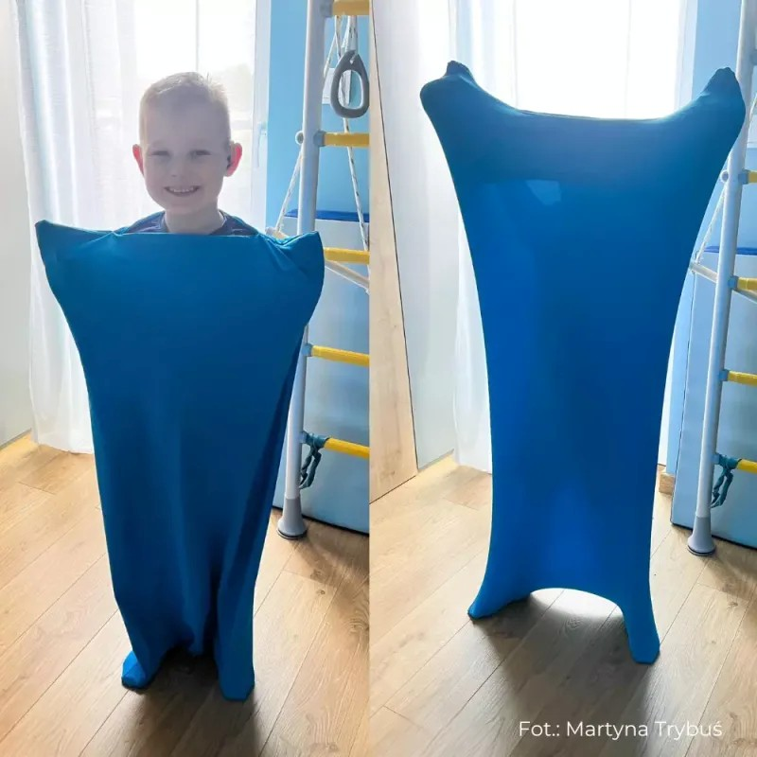

Duszek elastyczny to wybór medyczny do użytkowania przez dzieci i dorosłych. Został uszyty z najwyższej jakości lycry, która się rozciąga i przylega do ciała. Materiał jest przyjemny w dotyku i łatwo go uprać w temperaturze do 40°C. Wyczyścisz go także w środkach piorących na sucho.

Lycra w duszku jest bardzo elastyczna. Rozciąga się do naprawdę dużych rozmiarów i z łatwością wraca do pierwotnego stanu. Zaciskanie się jej na ciele użytkownika jest na tyle zrównoważone, że nie powoduje żadnych otarć czy dyskomfortu. Gładka i delikatna tkanina w bezpieczny sposób otula ciało, co można jeszcze regulować rozmiarem duszka. Dzięki temu ten wyrób VEST-POL jest odpowiedni również dla dzieci. Te szczególnie lubią zabawę Duszkiem sensorycznym, gdyż pozwala im na rozbudzenie wyobraźni a użytkowanie go sprawia im po prostu radość.

Duszek elastyczny idealnie nadaje się do użytku indywidualnego i grupowego. Posłuży jako narzędzie do zajęć w domu, jak i w gabinetach specjalistów od SI oraz gimnastyki korekcyjno-kompensacyjnej. Świetnie sprawdzi się w trakcie zabaw ruchowych w przedszkolu oraz w edukacji wczesnoszkolnej.